 | 珠海爱浦京软件股份有限公司
 | APJ Software Company Limited

EPSON 标准工时制作管理系统
功能设计说明书
(版权所有，翻版必究)

版本 V0.1
日期 2019-10-12
编制 何福睿

用户签字
确认人 | 承认人

修订记录
版本号 | 修订原因／内容 | 修订人 | 审核／  批准人 | 修订时间
V0.1 | 初稿 | 何福睿 |  | 2019-10-12

目 录
1. 简介 5
1.1. 项目目标 5
1.2. 项目范围 5
1.3. 术语与缩写 5
1.4. 参考资料 5
2. 功能概述 6
3. UI 说明 7
3.1. UI 布局 7
3.2. 导出对话框 7
3.3. 导入对话框 7
3.4. 确定对话框 7
4. 功能清单 7
4.1. F01 Master Data 8
4.1.1. OU(组织机构) 8
4.1.2. 角色 10
4.1.3. 用户 11
4.1.4. 机种系列 12
4.1.5. 机种 13
4.1.6. 工位类型 14
4.1.7. 工位 15
4.1.8. 生产阶段 15
4.1.9. 部品 16
4.1.10. 治工具 17
4.1.11. 关键字 19
4.1.12. 常用指标组合 20
4.1.13. 手顺组合 20
4.1.14. 报表 21
4.1.15. 报表组 21
4.1.16. 审批结果 23
4.1.17. 系统配置 23
4.2. 分析表录入 23
4.2.1. 分析表列表 23
4.2.2. 权限控制 25
4.2.3. 操作界面 25
4.2.4. 视频播放 26
4.2.5. 手顺录入 26
4.2.6. 指标录入 26
4.2.7. 分析表行编辑功能 27
4.2.8. 数据存储 27
4.2.9. 版本修订 27
4.2.10. 位置记录 27
4.3. 报表 27
4.3.1. 分析表与人机联合表 28
4.3.2. P中心报表 28
4.3.3. VP中心报表 28
4.3.4. CP部门报表 28
4.3.5. 报表审批 28
4.4. 系统通用功能 29
4.4.1. 登陆/登出 29
4.4.2. 修改密码 29
4.4.3. 操作日志 29
4.4.4. 目录结构 29
4.5. 数据接口 29
4.5.1. 数据导入接口 29
4.5.2. 对外接口 30

简介
标准时间(MOST)是基于以下5个条件完成一台机所必须的时间
- 以规定的方法和设备
- 按照规定的作业条件
- 具备其工作所要求的特定的熟练度
- 接受了其工作相关的培训
- 用标准速度进行作业
EPSON将构建标准工时制作管理系统，协助快速的录入和分析MOST，并生成相应报表。

项目目标
建立EPSON 标准工时制作管理系统，主要目标有：
- 提高动作分析录入效率，减少无效操作，降低耗时
- 更灵活的控制视频播放
- 自动生成汇总表，把人员从繁重的报表汇总工作中解放出来

项目范围
EPSON 标准工时制作管理系统允许用户使用APO登录或者本地数据库登录，登陆后可以播放视频并进行动作分析表的录入，分析表可以具有版本修订控制功能。
录入了动作分析表后，可以按照机种生成报表；生成的报表以约定的组合提交给上级审核，上级审核通过后将发布（在本系统内“发布”只是对报表进行标记，实际发布在原有系统进行）。
为了实现分析表录入和生成报表，需要管理员对一系列的Master Data进行维护。

术语与缩写
术语 | 定义
MOST | 标准时间分析
OU | Organization Unit，可以理解为我们一般说所的组织机构
分析表 | 标准时间分析里面的动作分析表

参考资料
《标准时间分析(MOST)业务流程改革》
《EPSON 标准工时制作管理系统用户需求规格说明书》

功能概述

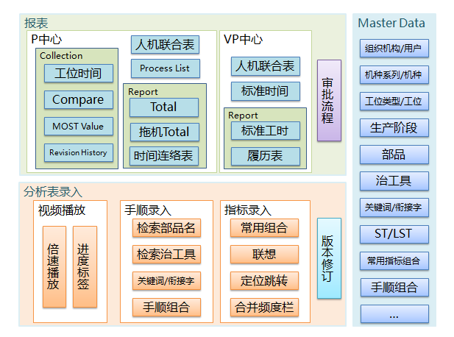
如上图，系统主要由三部分以及系统通用功能组成：
- Master Data
- 分析表录入
- 报表

UI 说明

UI 布局
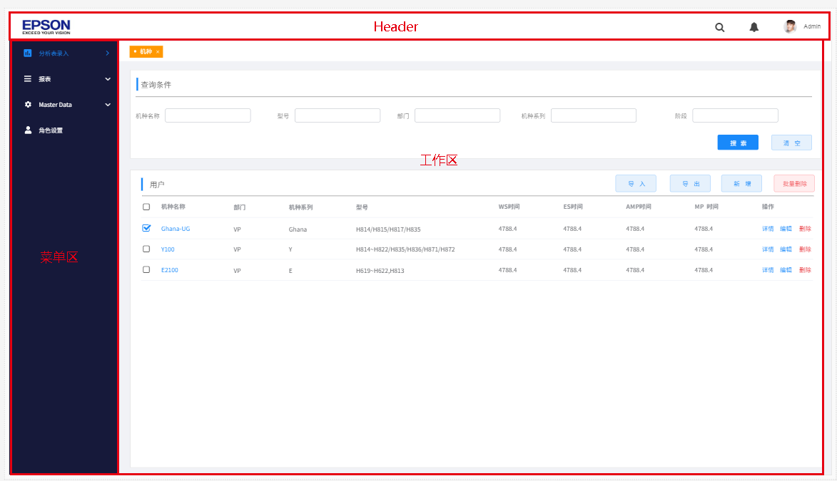
系统的主要页面UI布局分为三部分：
- Header 区。包括Logo，菜单展开/收缩按钮，切换语言按钮，用户下拉菜单（修改密码、修改头像、登出）。
- 菜单区。此区域整理系统功能，通过点击菜单进入相应功能页面以使用具体功能；用户可以点击Header区的展开/收缩按钮切换展开状态。
- 工作区。用户完成具体功能的操作区域

导出对话框

导入对话框
采用Excel方式导入数据。
在Master里面有的信息只有名称，没有编码之类的唯一键，批量导入修改数据时，需要采取其他方式来定位被修改记录：
- 方案一：提供改前名称改后名称，根据改前名称定位，没有改前名称则为新增数据
- 方案二：先导出，导出时带出系统内部id，修改后进行导入，没有id则为新增数据）
暂定采用方案二。

确定对话框

功能清单
编号 | 模块/功能 | 说明
F01 | Master Data
F0101

F01 Master Data

OU(组织机构)

组织机构列表
- UI界面
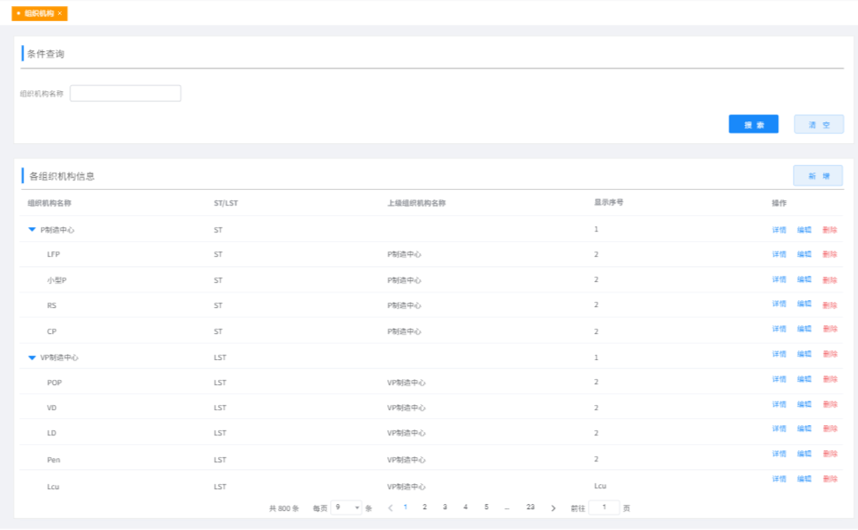
- 功能说明
- 功能：根据以下查询条件查找组织机构：
- 组织机构名称
- 点击 <搜索> 按钮进行查找
- 每个已经设置了的查询条件可以点击<>进行清除
- 点击 <清空> 清除所有查询条件
- 列表会有以下字段呈现：
- 名称
- ST/LST
- 上级组织机构名称
- 显示序号
- 点击 <新增> 按钮，跳转到 新增组织机构 页面
- 没有查询条件时，组织机构名称字段默认显示为树状结构，展开时<>点击可以收起，折叠时<>点击可以展开
- 点击 <详情> 按钮或者点击组织机构的名称，跳转到 组织机构详情 页面
- 点击 <编辑> 按钮，跳转到 编辑组织机构 页面
- 点击 <工位> 按钮，跳转到 组织机构-工位 页面
- 点击 <关键字> 按钮，跳转到 组织机构-关键字 页面
- 点击 <删除> 按钮，弹出确认对话框，确认后删除组织机构并刷新列表

组织机构-工位
- UI界面
- 功能说明
- 功能：根据以下查询条件查找组织机构关联的工位：
- 工位名称
- 点击 <搜索> 按钮进行查找
- 每个已经设置了的查询条件可以点击<>进行清除
- 点击 <清空> 清除所有查询条件
- 列表会有以下字段呈现：
- 名称
- 备注
- 点击 <新增> 按钮，弹出选择工位对话框，选择工位并确定后，关联工位
- 点击 <导入> 按钮，弹出导入对话框
- 点击 <导出> 按钮，弹出导出对话框
- 点击 <删除> 按钮，弹出确认对话框，确认后删除关联
- 多选后点击 <批量删除> 按钮，弹出确认对话框，确认后取消关联并刷新列表

组织机构-关键字
- UI界面
- 功能说明
- 功能：根据以下查询条件查找组织机构关联的关键字：
- 关键字名称
- 点击 <搜索> 按钮进行查找
- 每个已经设置了的查询条件可以点击<>进行清除
- 点击 <清空> 清除所有查询条件
- 列表会有以下字段呈现：
- 关键字名称
- 备注
- 点击 <新增> 按钮，弹出选择工位对话框，选择工位并确定后，关联工位
- 点击 <导入> 按钮，弹出导入对话框
- 点击 <导出> 按钮，弹出导出对话框
- 点击 <删除> 按钮，弹出确认对话框，确认后删除关联
- 多选后点击 <批量删除> 按钮，弹出确认对话框，确认后取消关联并刷新列表

新增/编辑组织机构
- UI界面
- 功能说明
- 点击 <保存> 按钮，保存组织机构
- 点击 <取消> 按钮，跳转到 组织机构列表 页面

角色

角色列表
- UI界面

- 功能说明
- 功能：根据以下查询条件查找组织机构：
- 角色名称
- 点击 <搜索> 按钮进行查找
- 每个已经设置了的查询条件可以点击<>进行清除
- 点击 <清空> 清除所有查询条件
- 列表会有以下字段呈现：
- 名称
- 备注
- 点击 <新增> 按钮，跳转到 新增角色 页面
- 点击 <导出> 按钮，弹出导出对话框
- 点击 <详情> 按钮或者点击角色的名称，跳转到 角色详情 页面
- 点击 <编辑> 按钮，跳转到 编辑角色 页面
- 点击 <删除> 按钮，弹出确认对话框，确认后删除角色并刷新列表
- 多选后点击 <批量删除> 按钮，弹出确认对话框，确认后删除角色并刷新列表

新增/编辑角色
- UI界面
- 功能说明
- 功能：设置角色的功能及数据权限，一个角色可以具有多个系统功能菜单（如报表查看、录入分析表、查看分析表、报表审批等等）的权限，对于每个功能菜单，默认具有所属组织机构的权限，也可以设置具有制定多个部门的管理权限。
- 通过点击，多选该角色具有权限的功能
- 点击某个功能时，出现该功能的数据权限，通过点击进行多选，如不选择组织机构，默认具有所属组织机构的数据权限
- 点击 <保存> 按钮，保存角色
- 点击 <取消> 按钮，跳转到 角色列表 页面

用户

用户列表
- UI界面
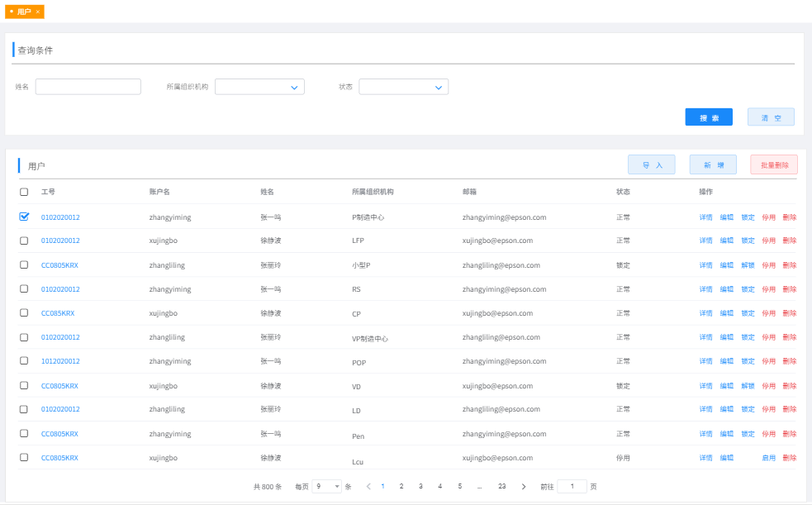
- 功能说明
- 功能：根据以下查询条件查找用户：
- 用户名
- 工号
- 姓名
- 组织机构
- 角色
- 状态
- 点击 <搜索> 按钮进行查找
- 每个已经设置了的查询条件可以点击<>进行清除
- 点击 <清空> 清除所有查询条件
- 列表会有以下字段呈现：
- 用户名
- 工号
- 姓名
- 所属组织机构
- 角色
- 邮箱
- 状态
- 点击 <新增> 按钮，跳转到 新增用户 页面
- 点击 角色 名称，可以跳转到 角色详情 页面
- 点击 <导入> 按钮，弹出导入对话框
- 点击 <导出> 按钮，弹出导出对话框
- 点击 <详情> 按钮或者点击用户名，跳转到 用户详情 页面
- 点击 <编辑> 按钮，跳转到 编辑用户 页面
- 当用户登陆，在限定时间内多次错误输入密码时，账户将锁定一定时长，点击<解锁> 可以提前解锁
- 可以点击 <停用/启用> 对账户进行启停的控制，当用户停用时，不能进行编辑、解锁
- 点击 <删除> 按钮，弹出确认对话框，确认后删除用户并刷新列表
- 多选后点击 <批量删除> 按钮，弹出确认对话框，确认后删除用户并刷新列表

新增/编辑用户
- UI界面
- 功能说明
- 点击 <保存> 按钮，保存用户
- 点击 <取消> 按钮，跳转到 用户列表 页面
- 点击 <重置密码> 按钮，弹出重置密码对话框

机种系列

机种系列列表
- UI界面
- 功能：根据以下查询条件查找机种系列：
- 机种系列名称
- 机种
- 点击 <搜索> 按钮进行查找
- 每个已经设置了的查询条件可以点击<>进行清除
- 点击 <清空> 清除所有查询条件
- 列表会有以下字段呈现：
- 名称
- 备注
- 点击 <新增> 按钮，跳转到 新增组织机构 页面
- 点击 <导入> 按钮，弹出导入对话框
- 点击 <导出> 按钮，弹出导出对话框
- 点击 <详情> 按钮或者点击组织机构的名称，跳转到 组织机构详情 页面
- 点击 <编辑> 按钮，跳转到 编辑组织机构 页面
- 点击 <机种> 按钮，跳转到 机种系列-机种 页面
- 点击 <删除> 按钮，弹出确认对话框，确认后删除机种系列并刷新列表
- 多选后点击 <批量删除> 按钮，弹出确认对话框，确认后删除机种系列并刷新列表

机种系列-机种
- UI界面
- 功能说明
- 功能：根据以下查询条件查找机种系列下的机种：
- 机种名称
- 点击 <搜索> 按钮进行查找
- 每个已经设置了的查询条件可以点击<>进行清除
- 点击 <清空> 清除所有查询条件
- 列表会有以下字段呈现：
- 机种名称
- 备注
- 点击 <新增> 按钮，弹出选择机种对话框，选择机种并确定后，关联机种
- 点击 <导入> 按钮，弹出导入对话框
- 点击 <导出> 按钮，弹出导出对话框
- 点击 <删除> 按钮，弹出确认对话框，确认后删除关联
- 多选后点击 <批量删除> 按钮，弹出确认对话框，确认后取消关联并刷新列表

新增/编辑机种系列
- UI界面
- 功能说明
- 点击 <保存> 按钮，保存机种系列
- 点击 <取消> 按钮，跳转到 机种系列列表 页面

机种

机种列表
- UI界面

- 功能说明
- 功能：根据以下查询条件查找机种：
- 名称
- 型号
- 部门
- 机种系列
- 阶段
- 点击 <搜索> 按钮进行查找
- 每个已经设置了的查询条件可以点击<>进行清除
- 点击 <清空> 清除所有查询条件
- 列表会有以下字段呈现：
- 名称
- 部门
- 机种系列
- 型号
- WS时间
- ES时间
- AMP时间
- MP时间
- 点击 <新增> 按钮，跳转到 新增机种 页面
- 点击 <导入> 按钮，弹出导入对话框
- 点击 <导出> 按钮，弹出导出对话框
- 点击 <详情> 按钮或者点击机种的名称，跳转到 机种详情 页面
- 点击 <编辑> 按钮，跳转到 编辑机种 页面
- 点击 <删除> 按钮，弹出确认对话框，确认后删除机种并刷新列表
- 多选后点击 <批量删除> 按钮，弹出确认对话框，确认后删除机种并刷新列表

新增/编辑机种
- UI界面
- 功能说明
- 点击 <保存> 按钮，保存机种
- 点击 <取消> 按钮，跳转到 机种列表 页面

工位类型

工位类型列表
工位类型用于在报表中对于需要组织工位进行显示的情况，工位类型可以为树状结构。
- UI界面

- 功能说明
- 功能：根据以下查询条件查找工位类型：
- 工位类型名称
- 点击 <搜索> 按钮进行查找
- 每个已经设置了的查询条件可以点击<>进行清除
- 点击 <清空> 清除所有查询条件
- 列表会有以下字段呈现：
- 名称
- 备注
- 点击 <新增> 按钮，跳转到 新增工位类型 页面
- 点击 <详情> 按钮或者点击组织机构的名称，跳转到 工位类型详情 页面
- 点击 <编辑> 按钮，跳转到 编辑工位类型 页面
- 点击 <删除> 按钮，弹出确认对话框，确认后删除工位类型并刷新列表
- 多选后点击 <批量删除> 按钮，弹出确认对话框，确认后删除工位类型并刷新列表

新增/编辑工位类型
- UI界面
- 功能说明
- 工位类型组织为树状结构
- 点击 <保存> 按钮，保存工位类型
- 点击 <取消> 按钮，跳转到 工位类型列表 页面

工位

工位列表
- UI界面

- 功能说明
- 功能：根据以下查询条件查找工位：
- 工位名称
- 点击 <搜索> 按钮进行查找
- 每个已经设置了的查询条件可以点击<>进行清除
- 点击 <清空> 清除所有查询条件
- 列表会有以下字段呈现：
- 名称
- 备注
- 点击 <新增> 按钮，跳转到 新增工位 页面
- 点击 <导入> 按钮，弹出导入对话框
- 点击 <导出> 按钮，弹出导出对话框
- 点击 <详情> 按钮或者点击工位的名称，跳转到 工位详情 页面
- 点击 <编辑> 按钮，跳转到 编辑工位 页面
- 点击 <删除> 按钮，弹出确认对话框，确认后删除工位并刷新列表
- 多选后点击 <批量删除> 按钮，弹出确认对话框，确认后删除工位并刷新列表

新增/编辑工位
- UI界面
- 功能说明
- 点击 <保存> 按钮，保存工位
- 点击 <取消> 按钮，跳转到 工位列表 页面

生产阶段

生产阶段列表
- UI界面

- 功能说明
- 功能：根据以下查询条件查找生产阶段：
- 生产阶段名称
- 点击 <搜索> 按钮进行查找
- 每个已经设置了的查询条件可以点击<>进行清除
- 点击 <清空> 清除所有查询条件
- 列表会有以下字段呈现：
- 名称
- 沿用阶段
- 备注
- 点击 <新增> 按钮，跳转到 新增生产阶段 页面
- 点击 <详情> 按钮或者点击组织机构的名称，跳转到 组织机构详情 页面
- 点击 <编辑> 按钮，跳转到 编辑生产阶段 页面
- 点击 <删除> 按钮，弹出确认对话框，确认后删除生产阶段并刷新列表
- 多选后点击 <批量删除> 按钮，弹出确认对话框，确认后删除生产阶段并刷新列表

新增/编辑生产阶段
- UI界面
- 功能说明
- 点击 <保存> 按钮，保存生产阶段
- 点击 <取消> 按钮，跳转到 生产阶段列表 页面

部品
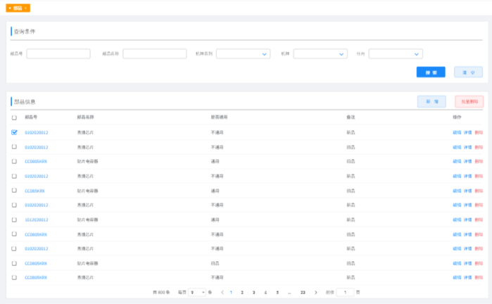

部品列表
- UI界面

- 功能说明
- 功能：根据以下查询条件查找部品：
- 部品名称
- 点击 <搜索> 按钮进行查找
- 每个已经设置了的查询条件可以点击<>进行清除
- 点击 <清空> 清除所有查询条件
- 列表会有以下字段呈现：
- 名称
- 是否通用
- 备注
- 点击 <新增> 按钮，跳转到 新增部品 页面
- 点击 <导入> 按钮，弹出导入对话框
- 点击 <导出> 按钮，弹出导出对话框
- 点击 <详情> 按钮或者点击部品的名称，跳转到 部品详情 页面
- 点击 <编辑> 按钮，跳转到 编辑部品 页面
- 点击 <机种> 按钮，跳转到 部品-机种 页面
- 点击 <删除> 按钮，弹出确认对话框，确认后删除部品并刷新列表
- 多选后点击 <批量删除> 按钮，弹出确认对话框，确认后删除部品并刷新列表

部品-机种
- UI界面
- 功能说明
- 功能：根据以下查询条件查找部品关联的机种：
- 机种名称
- 点击 <搜索> 按钮进行查找
- 每个已经设置了的查询条件可以点击<>进行清除
- 点击 <清空> 清除所有查询条件
- 列表会有以下字段呈现：
- 机种名称
- 备注
- 点击 <新增> 按钮，弹出选择机种对话框，选择机种并确定后，关联机种
- 点击 <导入> 按钮，弹出导入对话框
- 点击 <导出> 按钮，弹出导出对话框
- 点击 <删除> 按钮，弹出确认对话框，确认后删除关联
- 多选后点击 <批量删除> 按钮，弹出确认对话框，确认后取消关联并刷新列表

新增/编辑部品
- UI界面
- 功能说明
- 点击 <保存> 按钮，保存部品
- 点击 <取消> 按钮，跳转到 部品列表 页面

治工具

治工具列表
- UI界面

- 功能说明
- 功能：根据以下查询条件查找治工具：
- 治工具名称
- 点击 <搜索> 按钮进行查找
- 每个已经设置了的查询条件可以点击<>进行清除
- 点击 <清空> 清除所有查询条件
- 列表会有以下字段呈现：
- 名称
- 是否通用
- 备注
- 点击 <新增> 按钮，跳转到 新增治工具 页面
- 点击 <导入> 按钮，弹出导入对话框
- 点击 <导出> 按钮，弹出导出对话框
- 点击 <详情> 按钮或者点击治工具的名称，跳转到 治工具详情 页面
- 点击 <编辑> 按钮，跳转到 编辑治工具 页面
- 点击 <机种> 按钮，跳转到 治工具-机种 页面
- 点击 <删除> 按钮，弹出确认对话框，确认后删除治工具并刷新列表
- 多选后点击 <批量删除> 按钮，弹出确认对话框，确认后删除治工具并刷新列表

治工具-机种
- UI界面
- 功能说明
- 功能：根据以下查询条件查找治工具关联的机种：
- 机种名称
- 点击 <搜索> 按钮进行查找
- 每个已经设置了的查询条件可以点击<>进行清除
- 点击 <清空> 清除所有查询条件
- 列表会有以下字段呈现：
- 机种名称
- 备注
- 点击 <新增> 按钮，弹出选择机种对话框，选择机种并确定后，关联机种
- 点击 <导入> 按钮，弹出导入对话框
- 点击 <导出> 按钮，弹出导出对话框
- 点击 <删除> 按钮，弹出确认对话框，确认后删除关联
- 多选后点击 <批量删除> 按钮，弹出确认对话框，确认后取消关联并刷新列表

新增/编辑治工具
- UI界面
- 功能说明
- 点击 <保存> 按钮，保存治工具
- 点击 <取消> 按钮，跳转到 治工具列表 页面

关键字

关键字列表
- UI界面

- 功能说明
- 功能：根据以下查询条件查找关键字
- 关键字
- 点击 <搜索> 按钮进行查找
- 每个已经设置了的查询条件可以点击<>进行清除
- 点击 <清空> 清除所有查询条件
- 列表会有以下字段呈现：
- 关键字
- 点击 <新增> 按钮，跳转到 新增关键字 页面
- 点击 <详情> 按钮或者点击组织机构的名称，跳转到 关键字详情 页面
- 点击 <编辑> 按钮，跳转到 编辑关键字 页面
- 点击 <组织机构> 按钮，跳转到 关键字-组织机构 页面
- 点击 <删除> 按钮，弹出确认对话框，确认后删除关键字并刷新列表
- 多选后点击 <批量删除> 按钮，弹出确认对话框，确认后删除关键字并刷新列表

关键字-组织机构
- UI界面
- 功能说明
- 功能：根据以下查询条件查找关键字关联的组织机构：
- 组织机构名称
- 点击 <搜索> 按钮进行查找
- 每个已经设置了的查询条件可以点击<>进行清除
- 点击 <清空> 清除所有查询条件
- 列表会有以下字段呈现：
- 名称
- ST/LST
- 上级组织机构名称
- 点击 <新增> 按钮，弹出选择机种对话框，选择组织机构并确定后，关联组织机构
- 点击 <删除> 按钮，弹出确认对话框，确认后删除关联
- 多选后点击 <批量删除> 按钮，弹出确认对话框，确认后取消关联并刷新列表

新增/编辑关键字
- UI界面
- 功能说明
- 点击 <保存> 按钮，保存关键字
- 点击 <取消> 按钮，跳转到 关键字列表 页面

常用指标组合

常用指标组合列表
- UI界面

- 功能说明
- 功能：根据以下查询条件查找常用指标组合：
- 指标组合编码
- 点击 <搜索> 按钮进行查找
- 每个已经设置了的查询条件可以点击<>进行清除
- 点击 <清空> 清除所有查询条件
- 列表会有以下字段呈现：
- 所属组织机构名称
- 指标组合编码
- 指标值
- 点击 <新增> 按钮，跳转到 新增常用指标组合 页面
- 点击 <详情> 按钮或者点击指标组合的编码，跳转到 常用指标组合详情 页面
- 点击 <编辑> 按钮，跳转到 编辑常用指标组合 页面
- 点击 <删除> 按钮，弹出确认对话框，确认后删除常用指标组合并刷新列表
- 多选后点击 <批量删除> 按钮，弹出确认对话框，确认后删除常用指标组合并刷新列表

新增/编辑常用指标组合
- UI界面
- 功能说明
- 指标值的录入与分析表指标录入操作一致
- 点击 <保存> 按钮，保存常用指标组合
- 点击 <取消> 按钮，跳转到 常用指标组合列表 页面

手顺组合

手顺组合列表
- UI界面

- 功能说明
- 功能：根据以下查询条件查找手顺组合：
- 手顺组合编码
- 手顺
- 点击 <搜索> 按钮进行查找
- 每个已经设置了的查询条件可以点击<>进行清除
- 点击 <清空> 清除所有查询条件
- 列表会有以下字段呈现：
- 手顺组合编码
- 手顺数量
- 备注
- 点击 <新增> 按钮，跳转到 新增手顺组合 页面
- 点击 <详情> 按钮或者点击指标组合的编码，跳转到 手顺组合详情 页面
- 点击 <编辑> 按钮，跳转到 编辑手顺组合 页面
- 点击 <删除> 按钮，弹出确认对话框，确认后删除手顺组合并刷新列表
- 多选后点击 <批量删除> 按钮，弹出确认对话框，确认后删除手顺组合并刷新列表

新增/编辑手顺组合
- UI界面
- 功能说明
- 手顺、指标值的录入与分析表指标录入操作一致
- 点击 <保存> 按钮，保存手顺组合
- 点击 <取消> 按钮，跳转到 手顺组合列表 页面

报表

报表列表
- UI界面

- 功能说明
- 功能：根据以下查询条件查找报表组合：
- 报表名称
- 空Form标准编号
- 点击 <搜索> 按钮进行查找
- 每个已经设置了的查询条件可以点击<>进行清除
- 点击 <清空> 清除所有查询条件
- 列表会有以下字段呈现：
- 名称
- 空Form标准编号
- 备注
- 点击 <详情> 按钮或者点击报表名称，跳转到 报表详情 页面
- 点击 <编辑> 按钮，跳转到 编辑报表名称页面

报表组
报表组用于将多张报表提交审核

报表组列表
- UI界面

- 功能说明
- 功能：根据以下查询条件查找报表组：
- 报表组名称
- 报表名称
- 点击 <搜索> 按钮进行查找
- 每个已经设置了的查询条件可以点击<>进行清除
- 点击 <清空> 清除所有查询条件
- 列表会有以下字段呈现：
- 名称
- 报表
- 备注
- 点击 <新增> 按钮，跳转到 新增报表组 页面
- 点击 <详情> 按钮或者点击指标组合的编码，跳转到 报表组详情 页面
- 点击 <编辑> 按钮，跳转到 编辑报表组 页面
- 点击 <报表> 按钮，跳转到 报表组-报表 页面
- 点击 <删除> 按钮，弹出确认对话框，确认后删除报表组并刷新列表
- 多选后点击 <批量删除> 按钮，弹出确认对话框，确认后删除报表组并刷新列表

报表组-报表
- UI界面
- 功能说明
- 功能：根据以下查询条件查找报表组关联的报表：
- 报表名称
- 空Form标准编号
- 点击 <搜索> 按钮进行查找
- 每个已经设置了的查询条件可以点击<>进行清除
- 点击 <清空> 清除所有查询条件
- 列表会有以下字段呈现：
- 名称
- 空Form标准编号
- 备注
- 点击 <新增> 按钮，弹出选择报表对话框，选择报表并确定后，关联报表
- 点击 <删除> 按钮，弹出确认对话框，确认后删除关联
- 多选后点击 <批量删除> 按钮，弹出确认对话框，确认后取消关联并刷新列表

新增/编辑报表组
- UI界面
- 功能说明
- 点击 <保存> 按钮，保存报表组
- 点击 <取消> 按钮，跳转到 报表组列表 页面

审批结果

审批结果列表
- UI界面

- 功能说明
- 功能：根据以下查询条件查找审批结果
- 内容
- 通过/拒绝
- 点击 <搜索> 按钮进行查找
- 每个已经设置了的查询条件可以点击<>进行清除
- 点击 <清空> 清除所有查询条件
- 列表会有以下字段呈现：
- 内容
- 通过/拒绝
- 显示序号
- 点击 <新增> 按钮，跳转到 新增审批结果 页面
- 点击 <详情> 按钮或者点击组织机构的名称，跳转到 审批结果详情 页面
- 点击 <编辑> 按钮，跳转到 编辑审批结果字 页面
- 点击 <删除> 按钮，弹出确认对话框，确认后删除审批结果并刷新列表
- 多选后点击 <批量删除> 按钮，弹出确认对话框，确认后删除审批结果并刷新列表

新增/编辑审批结果
- UI界面
- 功能说明
- 点击 <保存> 按钮，保存审批结果
- 点击 <取消> 按钮，跳转到 审批结果列表 页面

系统配置
- UI界面

- 功能说明
- 功能：根据以下查询条件查找系统配置
- 参数编码
- 参数名称
点击 <设置> 按钮，弹出对话框进行设置

分析表录入

分析表列表
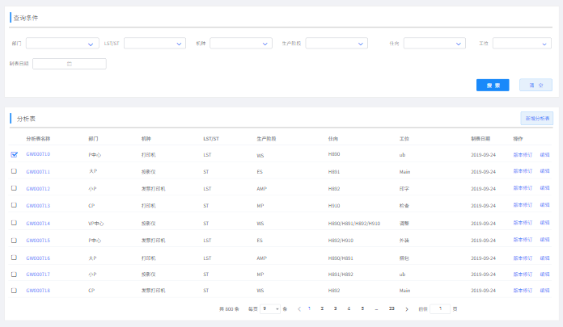

分析表列表
- UI界面

- 功能说明
- 功能：根据以下查询条件查找分析表
- 部门
- 机种系列
- 机种
- ST/LST
- 阶段
- 工位
- 作业名称
- 仕向
- 制表人
- 制表日期
- 部品（仅CP）
- 部品号（仅CP）
- 部品备注（仅CP）
- 点击 <搜索> 按钮进行查找
- 每个已经设置了的查询条件可以点击<>进行清除
- 点击 <清空> 清除所有查询条件
- 列表会有以下字段呈现：
- 部门
- 机种
- ST/LST
- 阶段
- 工位
- 作业名称
- 仕向
- 制表人
- 制表日期
- 点击 <新增> 按钮，弹出 新增分析表 对话框，填入分析表信息后进入分析表录入界面
- 点击 <沿用> 按钮，弹出 沿用分析表 对话框，修改ST/LST或者生产阶段息后，进入分析表录入界面
- 点击 <版本修订> 进入 修订分析表 页面。同一个分析表在同一时间只能有一个用户进行录入操作，其他人在同时只能进行查询操作；分析表录入日志将记录实际进行录入操作的用户。
- 点击 <下载> 按钮导出分析表：
- 可以按照各中心的组织方式导出分析表，每个机种、ST/LST、阶段组合导出一个Excel，包含多个作业sheet。
- 导出的分析表左右上角有盖章图片；
- 右上角的制表时间取当前分析表的创建时间；
- 在导出的时候区分普通栏以及频度栏显示数据；
- 左下方有整个分析表的备注(发布之后不可以修改备注)；
- 分析表页脚包含空Form标准编号；
- 导出的分析表带有人机联合表

分析表录入界面

整体界面
- UI界面
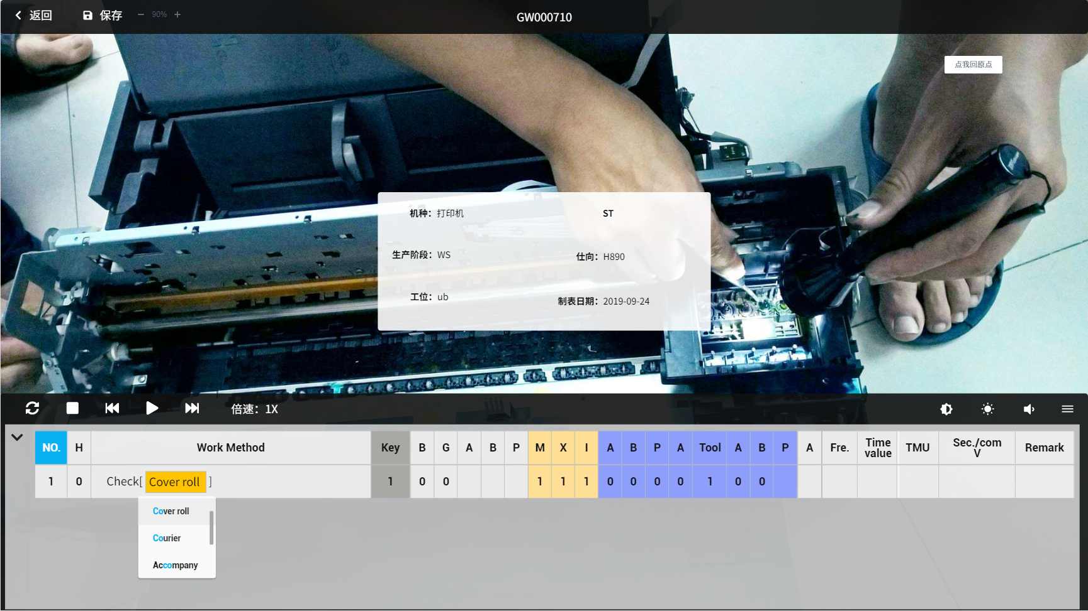
- 功能说明
- 界面组成：分析表录入界面由视频播放和手顺录入表格两部分组成：
- 其中手顺录入表格包含：序号和版本、手顺单元格、指标录入单元格、公式计算单元格、备注组成。
- 如果没有打开视频，默认全屏显示录入表格。
- 播放视频时自动收缩表格，暂停时自动展开表格，光标保持原位置。
- 分析表冻结手顺列以及表头
- 点击表格右上角 < > 显示/隐藏分析表信息按钮，或者通过对应快捷键，将弹出对话框展示分析表的信息；
- 点击表格右上角 < > 调整页面显示按钮，或者通过对应快捷键，将调整视频及表格比例，包括隐藏视频；
- 点击 <导入> 按钮，弹出导入对话框（在版本修订时不可用）
- 点击 <导出> 按钮，弹出导出对话框（在版本修订时不可用）

视频播放
- UI界面
- 功能说明
打开分析表时，初始在屏幕中间显示选择文件打开视频。
- 点击 <> 按钮，或者通过对应快捷键，可以在当前进度设置标签
- 点击 <> 按钮，或者通过对应快捷键，可以切换到上一个标签
- 点击 <> 按钮，或者通过对应快捷键，可以切换到下一个标签
- 点击 < > 按钮，或者通过对应快捷键，切换视频播放倍速：
- 本地视频0.5x，0.75x，1x，2x，4x
- 文件服务器视频0.5x，0.75x，1x，2x
- 点击，或者通过对应快捷键，进行视频进度播放控制
- 点击 < > 按钮，或者通过对应快捷键，调整视频播放音量
- 点击 < > 按钮，或者通过对应快捷键，调整视频播放亮度
- 点击 < > 按钮，或者通过对应快捷键，调整视频播放对比度

手顺录入
- UI界面
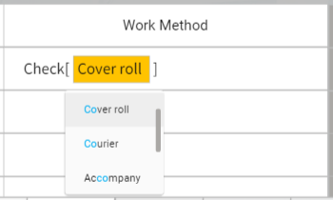
- 功能说明
- 手顺录入按照标准书进行组织：
- 点击增加标准书按钮，弹出对话框，填入标准书名称和编号（可以只有名称没有编号），确定后自动将标准书序号和工程号新增为两行蓝色内容，字体加粗。
- 大小标题输入完成后，马上进行“H”列的数值录入，“H”列输入完成后进行正常操作。
- 若当前分析表已经填写过标准书序号和工程号，弹出的对话框会自动复制同一份分析表中上一个标准书序号和工程号。
- 联想关键词：判断为单元格开头则联想关键词（如不需要关键词，部门不关联关键词即可）；
- 部品自动补全：输入左中括号 [ 时，将补全右中括号 ] ，同时光标移到中括号内，下方显示建议可选的不超过10条部品，输入频率高的优先排序显示, 用户可以选择并自动填入，也可继续输入；随着继续输入部品名内容，将不断更精确的查询部品并更新建议选项；支持通配符*代表任意数量的任意字符。如果部品名为新增，支持将部品保存到Master Data中。
- 治工具自动补全：输入左双引号 “ 时，将补全右双引号 ” ，同时光标移到双引号内，下方显示建议可选的不超过10条治工具，输入频率高的优先排序显示，用户可以选择并自动填入，也可继续输入；随着继续输入治工具名内容，将不断更精确的查询治工具并更新建议选项；支持通配符*代表任意数量的任意字符。
- 跳转新行：动作分析录入时，按下Enter将新建一行并将光标跳转到新行的手顺输入栏
- 手顺单元格在内容超过手顺单元格列宽时，能够自动换行并调整行高
- 当焦点在手顺单元格时，可以通过快捷键 [CTRL+Z] 撤销当前所编辑手顺单元格内的操作
- 可以录入部分Excel特殊字符

指标录入
- UI界面
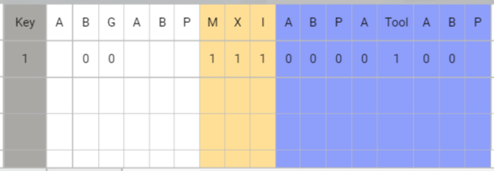
- 功能说明
- 常用组合。在指标录入区域有指标常用组合单元格，在此单元格中输入常用组合的Key，可以快速把常用组合填入到指标单元格中。常用组合在Master Data的“常用指标组合”模块进行设置；
- 联想功能。在手动录入指标值时，系统会根据已经录入了的指标值，联想过往录入过的指标值组合（根据组合的使用次数由大到小排序），由用户进行选择并自动填入。
- 定位跳转功能。输入指标值列所对应的字母后即可跳转到相对应的列，默认从前往后，但可以循环跳转；录入部分指标后，根据规则判断后续不可用的指标列，设置为禁用状态，不可录入和跳转到禁用列；
- 模式整合。指标值单元格默认为普通模式，如果输入书之后输入【.】，将切换单元格为频度模式，并修改单元格边框颜色以做标注。
- 自动补0。分析表填入部分数据后自动根据规则给其他一些列自动补0；

分析表行编辑功能
- UI界面

- 功能说明
- 手顺组合：点击手顺组合按钮弹出对话框，输入并查询手顺关键字，通过对查询结果的勾选后点击确定即可将所选择的全部手顺一次性添加到分析表中。
- 表内行(同机种同工位)复制：选择手顺行，点击 <> 复制到最后按钮，或者通过对应的快捷键，可以复制到当前分析表的最后；
- 同机种跨工位复制
- 点击表格下方tabs，可以切换工位；
- 切换后选择所需要的数据点击 <> 缓存按钮，或者通过对应的快捷键，缓存手顺行；
- 点击tabs回到当前分析的表格
- 点击 <> 粘贴按钮，即可复制到当前分析表的最后；
- 跨机种复制
- 打开新的浏览器窗口，通过查询条件查询出所需的另一张分析表
- 选择所需要的数据点击 <> 缓存按钮，或者通过对应的快捷键，缓存手顺行
- 点击tabs回到当前分析的表格
- 点击 <> 粘贴按钮，即可复制到当前分析表的最后；

数据存储
- 功能说明
- 动作分析表有两种保存方式：
- 换行时自动保存编辑行
- 点击保存按钮手动保存
- 数据缓存
- 录入分析表时，如果遭遇断网，将显示断网提示；同时将已保存的手顺标志为灰色不可改变，未保存的以特定样式进行标记；
- 在当前分析表还可以新增手顺，新增手顺将存储到浏览器缓存中（如清除浏览器缓存将丢失，如浏览器缓存满将提示用户），但不能对已保存到服务器的手顺进行修改和删除操作；
- 当网络恢复时，将提示用户将缓存在浏览器的手顺数据保存到服务器。

版本修订
- 功能说明
- 动作分析表拥有修订功能：在分析数据列表中，点击修订按钮后，将新增分析表（复制原分析表机种、工位等信息）并复制旧版本的手顺内容到修订的分析表中；LST版本修订可以沿用LST上一阶段的手顺数据，或者重新制作；ST版本修订可以沿用ST上一阶段的手顺数据，也可以沿用同阶段的LST手顺数据。
- 在版本修订时，对修改的内容进行颜色标注
- 对于新增删除标红色
- 对于修改手顺单元格内容，需要在手顺单元格标不同颜色
- 其中LST需要修订的颜色区别，ST修订不需要

位置记录
- 功能说明
- 以编辑方式打开分析表，将记录最后编辑位置；退出分析表后再次打开这个分析表时，将重新定位到最后编辑位置。

报表

报表列表页面
- UI界面
以履历表为例
- 功能说明
- 功能：根据每个报表的查询条件查找报表
- 点击 <搜索> 按钮进行查找
- 每个已经设置了的查询条件可以点击<>进行清除
- 点击 <清空> 清除所有查询条件
- 列表会呈现报表的相关属性
- 点击 <下载> 按钮，弹出导出对话框
- 报表的具体表样、取数逻辑、运算逻辑见附件《EPSON 标准工时制作管理系统报表》
- 报表中数值列显示固定位数的小数位，并且右对齐。
- 报表导出格式为Excel，报表中具有计算公式
- 标准工时制作管理系统上线后，报表从系统导出查看；对于系统上线前的报表，将打开原有的文件系统目录查看
- 点击 <详情> 按钮或者点击角色的名称，跳转到 报表详情 页面
- 点击 <编辑> 按钮，跳转到 编辑报表 页面
- 点击 <启票> 按钮，将根据报表所属报表组，启动审批流程
- 点击 <删除> 按钮，弹出确认对话框，确认后删除报表并刷新列表
- 多选后点击 <批量删除> 按钮，弹出确认对话框，确认后删除报表并刷新列表

报表审批

待审批报表
- UI界面

- 功能说明
- 功能：根据以下查询条件查找待审批报表
- 报表组名称
- 部门
- 机种
- 阶段
- 版本
- 点击 <搜索> 按钮进行查找
- 每个已经设置了的查询条件可以点击<>进行清除
- 点击 <清空> 清除所有查询条件
- 列表会有以下字段呈现：
- 报表组名称
- 部门
- 机种
- 阶段
- 版本
- 点击 <导出> 按钮，弹出导出对话框
- 点击 <详情> 按钮或者点击角色的名称，跳转到 待审批报表组详情 页面

审批页面
- UI界面

- 功能说明
- 功能：下载报表进行查看，审批报表
- 点击报表名称，可以下载报表进行查看
- 如有需要选择下一审批者（具有下一流程节点审批权限）
- 填写审批结果
- 可以从Master Data中的审批结果中进行选择
- 点击 <通过> 按钮，审批通过报表组
- 如有下一审批者，系统将发送邮件给下一步审批者
- 点击 <驳回> 按钮，驳回报表组到启票人

系统通用功能

登陆/登出
- UI界面

- 功能说明
- 点击 <立即登录> 按钮，执行登录操作
- 点击 <本地登录/APO登录>，切换登录方式

修改密码
- UI界面
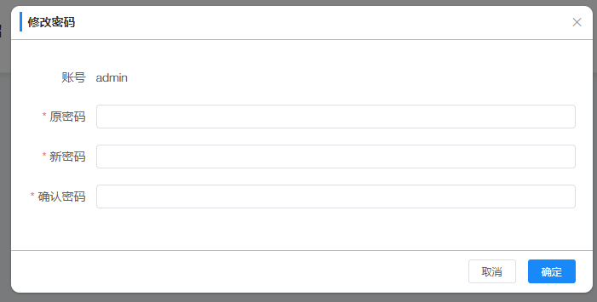
- 功能说明
- 点击 <确定> 按钮，修改密码

操作日志
- UI界面

- 功能说明
- 操作日志内容包括有：
- Master Data维护：记录到最细粒度，需要记录修改前后的值
- 分析表录入：记录粒度为标准书，记录用户修改了哪一个标准书
- 审批流：需要记录每一个审批步骤
- 功能：根据以下查询条件查找操作日志：
- 操作人员
- 操作时间
- 操作模块
- 操作内容
- 点击 <搜索> 按钮进行查找
- 每个已经设置了的查询条件可以点击<>进行清除
- 点击 <清空> 清除所有查询条件
- 列表会有以下字段呈现：
- 操作时间
- 操作人员
- 操作模块
- 操作内容
- 参数
- 点击 <导出> 按钮，弹出导出对话框
- 点击 <删除> 按钮，弹出确认对话框，确认后删除操作日志并刷新列表
- 多选后点击 <批量删除> 按钮，弹出确认对话框，确认后删除操作日志并刷新列表

